МИНИСТЕРСТВО НАУКИ И ВЫСШЕГО ОБРАЗОВАНИЯ РОССИЙСКОЙ ФЕДЕРАЦИИ

Федеральное государственное бюджетное образовательное

учреждение высшего образования

«Кузбасский государственный технический университет имени Т. Ф. Горбачёва»

Филиал КузГТУ в г. Новокузнецке

***VIII Международная***

***научно-практическая конференция***

**ВОПРОСЫ СОВРЕМЕННОЙ НАУКИ: ПРОБЛЕМЫ, ТЕНДЕНЦИИ И ПЕРСПЕКТИВЫ**



***5-6 декабря 2024 года***

***г. Новокузнецк***

**Уважаемые коллеги!**

Приглашаем Вас принять участие в работе VIII Международной научно-практической конференции **«Вопросы современной науки: проблемы, тенденции и перспективы»**.

К участию в работе конференции приглашаются педагоги, специалисты и практики, ученые, аспиранты, студенты, методисты региональных научно-методических центров, представители органов исполнительной власти и общественных организаций.

Целью конференции является совместное обсуждение проблем, задач и перспектив развития научной, научно-практической деятельности во всех областях и сферах жизни общества, характер которой меняется под влиянием большой совокупности факторов.

**Дата проведения:** 5-6 декабря 2024 года.

**Место проведения:** Филиал Кузбасского государственного технического университета имени Т.Ф. Горбачева в г. Новокузнецке.

**Формат проведения**: очно (в том числе, дистанционно с онлайн-подключением) и заочно (публикация докладов в сборнике без выступления)

**5 декабря – пленарное заседание и работа секций**

**Время проведения:** 10:00 – 15:30 часов.

**Адрес:** 654006, г. Новокузнецк, ул. Орджоникидзе, 8а

**Ссылка на подключение** **к пленарной части:**

https://telemost.yandex.ru/j/31624006806308

Ссылки на подключение к работе секций будут отражены в Программе работы конференции, которая будет размещена на официальном сайте филиала <http://kuzstu-nf.ru/> на главной странице не позднее 3 декабря 2024 года.

**6 декабря – работа секций молодых ученых**

**Время проведения:** 11:00 – 14:30 часов.

**Адрес:** 654006, г. Новокузнецк, ул. Орджоникидзе, 8а

В рамках работы секций состоится **III конкурс «Современный мир глазами молодежи».** В конкурсном отборе принимают участие статьиобучающихся вузов, колледжей и техникумов, присланные на конференцию.Лучшие работы будут представлены на секционных заседаниях конференции, а победители получат дипломы I, II и III степени.

**Организационный взнос** за публикацию статьи в сборнике научных трудов конференции составляет **850 рублей** за 3 полные страницы текста. Каждая дополнительная страница – 100 руб. Печатная версия сборника – 750 руб.

Электронная версия сборника – бесплатно. Электронный сертификат участника – бесплатно. Участие в пленарном заседании и работе секций (очно и дистанционно) –бесплатно.

Материалы конференции будут опубликованы в сборнике научных трудов, индексируемом в базеданных РИНЦ.

Срок подачи заявок на участие в пленарном заседании и работе секций, а также предоставление тезисов для публикации – до **20 ноября 2024 года включительно**.

**ТЕМАТИЧЕСКИЕ НАПРАВЛЕНИЯ КОНФЕРЕНЦИИ**

1. Безопасность современного мира: технические, экономические, информационные, социальные и психологические аспекты.
2. Глобальные тренды в сфере промышленности и производства.
3. Индикаторы содержания и динамики социальных процессов в обществе (образование, здравоохранение, культура).
4. Инновации в отраслях и сферах жизни.
5. Роль личности в истории и современности российского общества.

**ОРГКОМИТЕТ КОНФЕРЕНЦИИ**

**Председатель оргкомитета:**

Яковлев А. Н., к.физ.-мат.н., доцент, ректор КузГТУ

**Заместители председателя:**

Костиков К. С., к.т.н., доц., проректор по научной работе и международному сотрудничеству КузГТУ

Евсина Т.А., заместитель директора по учебной работе, совмещающий должность директора филиала КузГТУ в г. Новокузнецке

**Члены оргкомитета:**

Маралбаев А. О., к. г.-м. н., ректор Кыргызского государственного университета геологии, горного дела и освоения природных ресурсов им. академика У. Асаналиева, г. Бишкек, Республика Кыргызстан

Климук В. В., к.э.н., доцент, проректор по научной работе Учреждения образования «Барановичский государственный университет», г. Барановичи, Республика Беларусь

Журавлева Н. В., д.т.н., доц., генеральный директор АО «Западно-Сибирский испытательный центр», г. Новокузнецк

Забнева Э. И., д.филос.н., к. соц. н., ректор ГОУ ДПО «Институт развития образования Кузбасса»., г. Кемерово

Кантор О. Г., д.физ.-мат. н., доцент, заведующий кафедры корпоративных финансов и учетных технологий ФГБОУ ВО «Уфимский государственный нефтяной технический университет», г. Уфа

Матвеева Н. А., д. соц. н., профессор, проректор по научной работе, ФГБОУ ВО «Алтайский государственный педагогический университет», г. Барнаул

Фролов А. С., д.филос.н., проф., профессор кафедры философии и культурологии ФГБОУ ВО «Алтайский государственный педагогический университет», г. Барнаул

Кузнецова Ю. А., к.э.н., ведущий научный сотрудник филиала КузГТУ в г. Новокузнецке

Подкопаев О. А., к.э.н., доцент кафедры экономики и управления социально-культурной деятельностью ФГБОУ ВО «Самарский государственный институт культуры», г. Самара

Салихов В. А., к.т.н., доцент, доцент информационно-технических и экономических дисциплин филиала КузГТУ в г. Новокузнецке

Семиколенов М. В., к.ист.н., ведущий научный сотрудник филиала КузГТУ в г. Новокузнецке

Шарлай В. В., к.пед.н., доцент, зав. кафедрой доцент информационно-технических и экономических дисциплин филиала КузГТУ в г. Новокузнецке

Шмакова М. В., к.э.н., доцент кафедры корпоративных финансов и учетных технологий ФГБОУ ВО «Уфимский государственный нефтяной технический университет», г. Уфа

**ОРГАНИЗАЦИОННЫЕ УСЛОВИЯ УЧАСТИЯ В КОНФЕРЕНЦИИ**

Для участия в конференции необходимо отправить на адрес конференции [**conf_kuz_nf@mail.ru**](mailto:conf_kuz_nf@mail.ru)следующие файлы:

1. Заявка на участие (Приложение 1). Файл заявки должен называться: З_Фамилия_Имя (если соавторов несколько, то указывается фамилия и имя первого)
2. Статья, оформленная в соответствии с требованиями (Приложение 2). Файл заявки должен называться: С_Фамилия_Имя. В статье может быть не более 3 соавторов. От одного автора может быть принято не более 3 статей.
3. Чек об оплате организационного взноса по реквизитам (Приложение 3)

В случае отклонения статьи организационный взнос возвращается плательщику.

Оригинальность текста по результатам проверки в системе Антиплагиат (Antiplagiat.ru) должна быть не менее 60%.

**Приложение 1**

**ЗАЯВКА УЧАСТНИКА**

VIII Международной научно-практической конференции

**«Вопросы современной науки: проблемы, тенденции и перспективы»**

|  |  |
| --- | --- |
| Фамилия, имя, отчество участника №1 |  |
| Фамилия, имя, отчество участника №2 |  |
| … |  |
| Название доклада |  |
| Номер тематического направления конференции |  |
| Место работы (для учащихся – место учебы) |  |
| Должность, степень, звание (для учащихся – название специальности, курс) |  |
| Контактный телефон участника №1 |  |
| Контактный телефон участника №2 |  |
| … |  |
| E-mai участника №1 |  |
| E-mai участника №2 |  |
| … |  |
| Требуемое количество печатных сборников |  |
| Требуемое количество сертификатов об участии в конференции |  |
| Полный адрес для отправки печатной версии сборника (пересылка оплачивается отдельно. Стоимость пересылки сообщает оргкомитет) |  |
| Форма участия: очная, очная дистанционная, заочная |  |

**Приложение 2**

**ТРЕБОВАНИЯ К ОФОРМЛЕНИЮ МАТЕРИАЛОВ**

**Формат:** А4, **Поля:** все по 2 см, **Размер шрифта:** 14 (допустим размер не менее 10 для таблиц и рисунков), **Шрифт:** Times New Roman, **Междустрочный интервал:** одинарный, **Абзац:** 1,25, **Выравнивание:** по ширине

**Не допускаются:** постраничные сноски, автоматические переносы, нумерация страниц, нечеткие скриншоты рисунков.

УДК

НАЗВАНИЕ СТАТЬИ

Фамилия Имя Отчество1, Фамилия Имя Отчество2

1 учёная степень, учёное звание, должность (для студентов – название специальности, курс), полное название учреждения, город, e-mail

2 учёная степень, учёное звание, должность (для студентов – название специальности, курс), полное название учреждения, город, e-mail

Аннотация:

Ключевые слова:

Abstract:

Keywords:

Текст…текст…….

Список источников

(оформляется по ГОСТ 2008 года,

в порядке появления источника в тексте; шрифт - 12)

1. Ручкин В. Н., Фулин В. А. Архитектура компьютерных сетей. Москва: ДИАЛОГ-МИФИ, 2010. 238 с.
2. Экономическая история мира. Европа. Т. 3 / под общ. ред. М. В. Конотопова. Москва: Издат.-торг. корпорация «Дашков и К», 2012. 350 с.
3. Волков А. А. Метод принудительного деления полосы частот речевого сигнала // Электросвязь. 2010. № 11. С. 48-49.
4. Новосибирск [Электронный ресурс] // Википедия: Свободная энциклопедия. URL: http://www.ru.wikipedia.org /wiki/%CD%EE%E2%EE%F1%E8%E1%E8% F0%F1%EA (дата обращения: 11.12.23)

**Приложение 3**

**РЕКВИЗИТЫ НА ОПЛАТУ**

ИНН 4207012578

КПП 421743001

Наименование получателя платежа:

УФК по Кемеровской области-Кузбассу (филиал КузГТУ в г. Новокузнецке л/с 20396Х71620)

Наименование банка получателя платежа:

ОТДЕЛЕНИЕ КЕМЕРОВО БАНКА РОССИИ//УФК по Кемеровской области-Кузбассу г Кемерово

Казначейский счет 03214643000000013900

БИК 013207212

Единый казначейский счет 40102810745370000032

ОКТМО 32731000

Назначение платежа: КБК 00000000000000000130 – доходы от платной образовательной деятельности (оплата за участие в конференции)

**ВАЖНО:** при оплате через онлайн-банк после ввода ИНН необходимо выбрать «**КузГТУ (филиалы) Филиал в г. Новокузнецке**». В противном случае деньги не дойдут до нужного адресата.

***РЕГЛАМЕНТ РАБОТЫ КОНФЕРЕНЦИИ***

**5 декабря 2024 г.**

|  |  |
| --- | --- |
| 1000 – 1100 | Регистрация участников |
| 1100 – 1300 | Открытие конференции и пленарное заседание |
| 1300 – 1330 | Кофе-брейк |
| 1330 – 1530 | Работа секций |

**6 декабря 2024 г.**

|  |  |
| --- | --- |
| 1100 – 1200 | Регистрация участников |
| 1200 – 1430 | Работа секций |

***КОНТАКТЫ***

654000, Россия, Новокузнецк, ул. Орджоникидзе, 8а, филиал КузГТУ в г. Новокузнецке

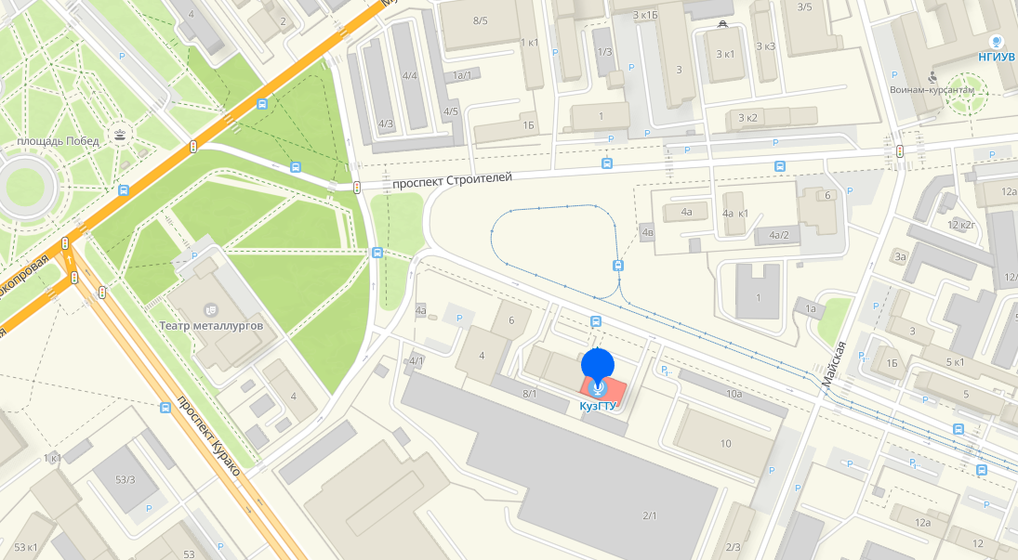

**Телефоны:**

ведущий научный сотрудник, к.э.н., доцент

Кузнецова Юлия Александровна – (3843) 52-88-52, 8-987-256-12-42

ведущий научный сотрудник, к.ист.н.

Семиколенов Максим Владимирович – (3843) 52-88-52, 8-913-430-15-65

**Электронная почта оргкомитета:** conf_kuz_nf@mail.ru

**Сайт Филиала КузГТУ в г. Новокузнецке:** [www.kuzstu-nf.ru](http://www.kuzstu-nf.ru)